- 打开软件，点击打开文件夹按钮，选中文件夹
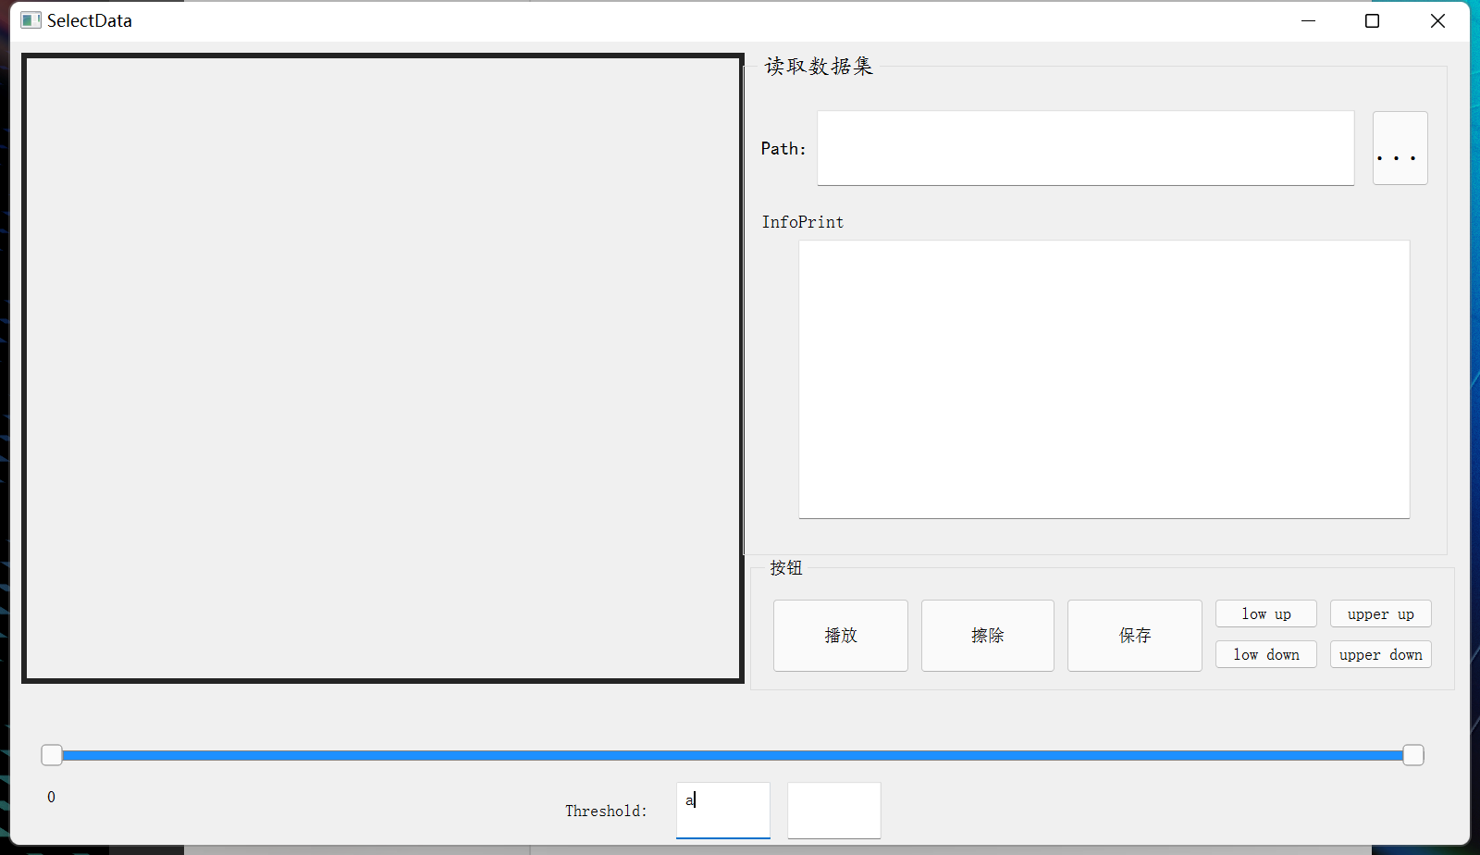
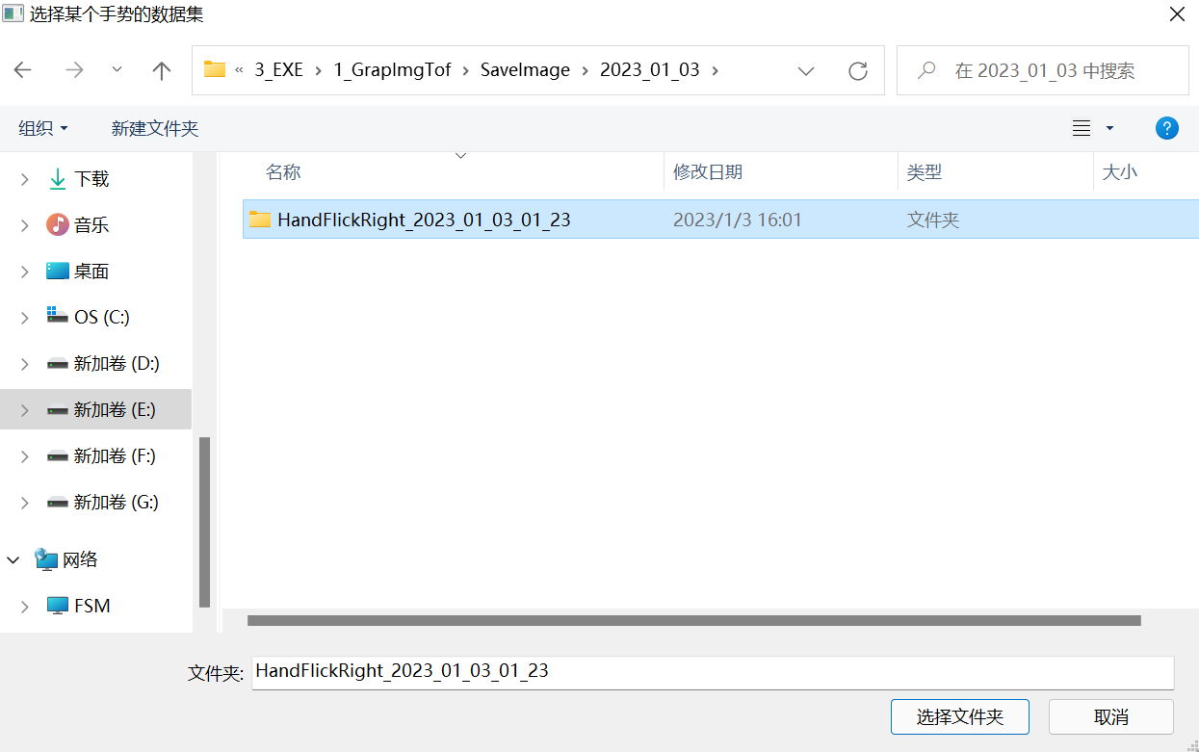

- 粗调：鼠标拖动滑块，选择图像集片段；点击播放按钮，观察片段是否符合。如不符合点击擦除按钮。
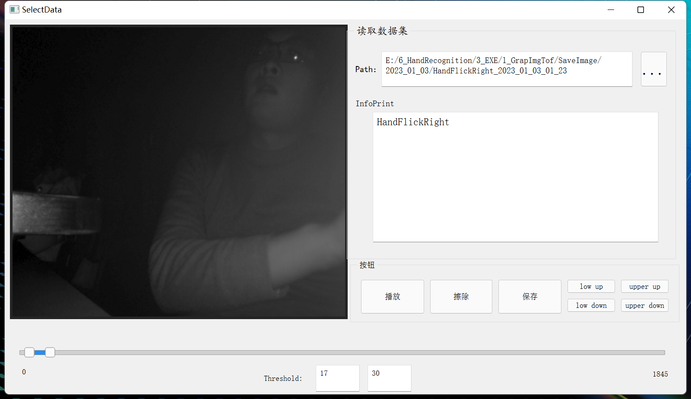
注：如果在播放片段过程中，提前发现片段不符合要求，可以提前点击暂停结束播放，这个操作不需要点击擦除按钮。
- 精调：点击框内四个按钮，可以根据自己的想法细条滑块条;然后点击播放
Low up：左侧滑块向右移动
Low down:左侧滑块向左移动
Upper up：右侧滑块向右移动
Upper down:右侧滑块向左移动
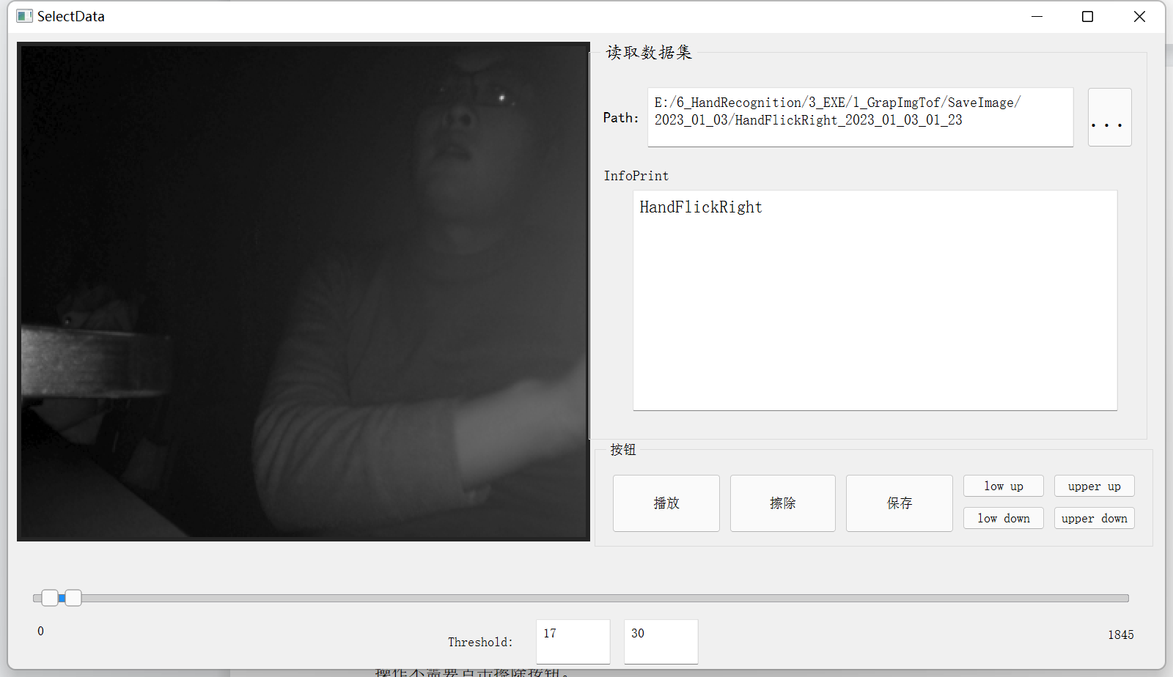

- 确认滑块片段并播放后，点击保存按钮即可保存图像片段。
